Einbaulösung für nachträgliche Montage in gedämmten Fassaden
Gerätedose zur normgerechten Elektro-Installation in WDVS

Die energetische Sanierung von Bestandsgebäuden ist eine zentrale Säule im Kampf gegen den Klimawandel. Besonders bei Wärmedämmverbundsystemen (WDVS) stellt die nachträgliche Montage elektrotechnischer Komponenten wie Steckdosen oder Leuchtenanschlüsse eine anspruchsvolle Herausforderung dar. Mit der speziell entwickelten Geräte-Verbindungsdose ECON Styro55 bietet KAISER eine funktionale, montagefreundliche Lösung, die sowohl bauphysikalische als auch praktische Anforderungen erfüllt. Die Geräte-Verbindungsdose ermöglicht die sichere und luftdichte Installation von Elektroanschlüssen in bereits verputzten WDVS-Fassaden ganz ohne Beeinträchtigung der Dämmwirkung oder Beschädigung bestehender Leitungen. Herzstück der Konstruktion ist eine dauerelastische Dichtungsmembran zur luftdichten Leitungsdurchführung für den Geräteanschluss. Damit werden zugleich unerwünschte Konvektionsströmungen verhindert, die zu Wärmeverlusten führen könnten. Zur präzisen Montage dient ein als Systemzubehör erhältlicher Hartmetall-Fräser, der passgenaue Öffnungen in der Dämmung erstellt. Bestehende Leitungen bleiben dabei unversehrt. Die Dose selbst wird anschließend in die Dämmöffnung eingesetzt und mit vier integrierten Schwenkschneiden dämmstoffschonend und dauerhaft sicher verankert. Ob im Rahmen einer Nachrüstung, einer Gebäudesanierung oder bei der Umnutzung bestehender Gebäude – mit der ECON Styro55 steht Planern, Handwerkern und Energieeffizienzexperten eine sichere und zuverlässige Lösung zur Verfügung.
Weitere Informationen und technische Details zur ECON Styro55 finden Sie unter: www.kaiser-elektro.de

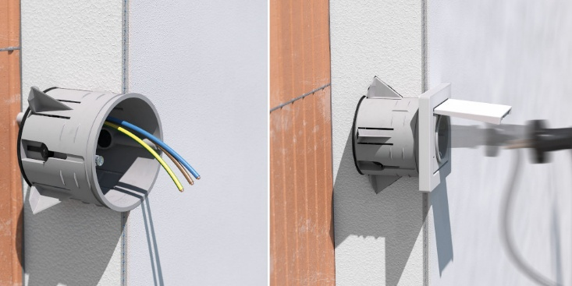
Bild 1: Die Geräte-Verbindungsdose ECON Styro55 für die nachträgliche Installation von Einbaugeräten in Wärmedämmverbundsystemen (WDVS)

(Foto: KAISER GmbH & Co. KG)


Bild 2: KAISER Produkte für die Elektro-Installation im WDVS
(QR-Code zur KAISER Produktanimation „ECON Styro 55“)

(Foto: KAISER GmbH & Co. KG)

KAISER Elektroinstallations-Systeme
https://www.kaiser-elektro.de/de_DE/produkte/
https://www.kaiser-elektro.de/de_DE/loesungen/

Bilder: | 08_KAISER_styro55_2000.jpg  qr_KAISER_Styro55_1000.jpg | Zeichen: | 1.508
Dateiname: | 202507003_PM_ECON_Styro55.docx | Datum: | 01.07.2025
Tags: | KAISER, ECON Styro55, Energieeffizienz, Sanierung, wärmebrückenfreie Installation, Elektroinstallation, Holzfaserdämmung, WDVS, nachhaltiges Bauen, Gebäudesanierung, Luftdichtheit, Installationstechnik, Bautechnik

Unternehmensprofil
Die KAISER GmbH & Co. KG am Hauptsitz Schalksmühle im Sauerland produziert und vertreibt Produkte und Systeme für die professionelle Elektro-Installation, Kabelverschraubungen sowie Lösungen für den professionellen Glasfaser-Breitbandausbau. Als innovativer Systemanbieter bietet das 1904 gegründete Familienunternehmen dem Elektrohandwerk und der Industrie praxisgerechten Lösungen auch für spezielle Bauanforderungen wie den Brand-, Schall- und Strahlenschutz, Bauen im Bestand und die Energieeffizienz. Das Unternehmen ist Teil der KAISER GROUP.

Unter dem Dach der KAISER GROUP sind vier starke Marken vereint. An vier europäischen Standorten werden Produkte und Systeme für die Elektro-Installation produziert und international vertrieben. Zusammen mit den Landesgesellschaften AGRO AG in der Schweiz, ATTEMA B.V. in den Niederlanden sowie HELIA – PLASTIC COLOR NV in Belgien ist die KAISER GROUP europaweit aktiv. Architekten und Fachplaner, Handwerk, Industrie und Handel können auf hochwertige Lösungen vertrauen, mit denen sich auch anspruchsvollste Projekte sicher meistern lassen. Dafür steht die KAISER GROUP mit ihren vier Starken Marken KAISER, AGRO, ATTEMA und HELIA.

Weitere Informationen:  KAISER GmbH & Co. KG  Ramsloh 4  58579 Schalksmühle  Tel.: +49(0)23 55 / 8 09-0  E-Mail: pr@kaiser-elektro.de  Internet: www.kaiser-elektro.de | gii die Presse-Agentur GmbH  Christburger Str. 41  10405 Berlin  Tel.: +49(0)30 / 53 89 65-0  E-Mail: info@gii.de  Internet: www.gii.de

